ML HW6 Report
學號：B05902052 系級：資工二 姓名：劉家維

以下的分數若未特別說明，皆是以 public/private 的形式表示。
1.(1%)請比較有無normalize的差別。並說明如何normalize.
沒 normalize: 0.86411 / 0.85732
有 normalize: 0.86108 / 0.85401
normalize 方法: 先算出 training data 所有評價的標準差和平均值，再將所有評價都減去平均值後除標準差進行訓練，預測時乘標準差後再加回平均值還原。雖然效果差不多，但是有 normalize 過的在 training 時，能較快達到收斂（有normalize過的花了25個epoch，沒normalize的花了45個epoch）。
2.(1%)比較不同的embedding dimension的結果。
Dimension 10: 0.87832 / 0.87192
Dimension 30: 0.86423 / 0.85675
Dimension 300: 0.86108 / 0.85401
Dimension 越大，越能對訓練資料做擬合。雖然 Dimension 越大越容易造成過擬合，但是因為有另外用 validation set 測試（我只存 validation rmse 最好的模型），因此 Dimension 300得到的結果並沒有明顯的過擬合現象。
3.(1%)比較有無bias的結果。
沒 bias: 0.86775 / 0.86085
有 bias: 0.86108 / 0.85401
有 bias 的 model 在訓練上是有較快達到收斂（有bias的花了25個epoch，沒bias的花了30個epoch），但是收斂速度和結果兩者差距並沒有很大。
4.(1%)請試著將movie的embedding用tsne降維後，將movie category當作label來作圖。
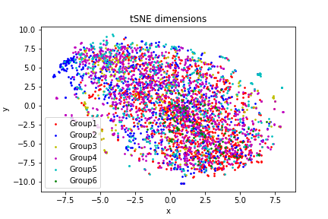
Group1: Drama, Musical
Group2: Thriller, Horror, Crime, Film-Noir
Group3: Adventure, Animation, Children's, Fantasy
Group4: Comedy, Romance, Western
Group5: Sci-Fi, Action, War, Mystery
Group6: Documentary
可以看出除了 Documentary 是只分佈在右下角一塊，其他的分類都互相混雜，也許是因為分組的方式不太好。
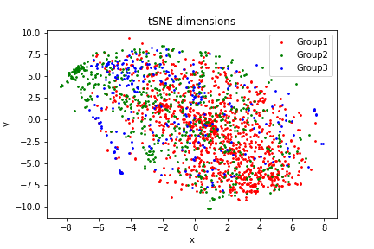
Group1: Drama, Musical
Group2: Thriller, Horror, Crime
Group3: Adventure, Animation, Children’s

在嘗試用了助教的分組方式後，發現點的數量較少（因為有些影片不在這些分類中，我就沒畫出來），但是效果仍然沒有太好。
5.(1%)試著使用除了rating以外的feature, 並說明你的作法和結果，結果好壞不會影響評分。
加入電影的分類進行訓練，作法是將有在 training data 出現的電影額外給出一個向量（18-dim），每個維度代表一個分類（Drama, Musical, Thriller...等等），若某電影有該分類，則該維度為1，否則為0。
將這個向量額外丟入一個Dense Layer，映射出一個跟 embedding dimension 相同的 vector，將這個向量跟原本MF作法中 movie 單純的 embedding vector 相加後當成 movie真正的 embedding vector。其他都跟原本的 MF 大同小異。
沒加電影分類：0.86108 / 0.85401
有加電影分類：0.86019 / 0.85013

